С 21 по 25 октября 2013г.

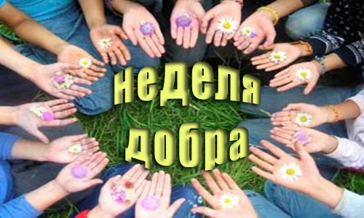

ГРУППА № 3 ”Фантазёры ”
Воспитатели: Дрожжина Л.П.
Соловьёва А.В.

«Чтобы поверить в добро,
надо начать его делать».
Л. Толстой
Как бы жизнь не летела –
Дней своих не жалей,
Делай доброе дело
Ради счастья людей.
Чтобы сердце горело,
А не тлело во мгле
Делай доброе дело –
Тем живём на земле.
(А. Лесных)

Что такое добро? Люди часто задаются этим вопросом. Какого человека можно назвать добрым? Мы считаем, что добрый человек – это человек, который делает людям приятно, помогает в каких – либо вопросах, оказывает другим помощь и
Главное в жизни человека - это труд. Если не воспитана привычка к труду, если нет умения и желания трудиться, гражданские убеждения останутся не реализованными на практике .
Мы решили воплотить эти слова в конкретном деле. И если мы беремся за дело, то обязательно делаем это хорошо, как только можем.
Понедельник | Открытие недели добрых дел – «Сила доброго слова»: развитие вежливого, добродушного отношения к людям
Вторник | «Книжный доктор»: развитие бережного отношения к книгам
Среда | «Поговорим о доброте» стихи,пословицы и поговорки о доброте
Четверг | «Спешите делать добро»подарить детям младшей группы раскраски
Пятница | «Жизнь дана на добрые дела»беседа  Итоговый отчет по недели – изготовление дерева доброты

